МОУ «Михневская начальная общеобразовательная школа»

Единица измерения длины – километр.

Учитель: Гинкина Наталья Павловна

18 октября 2011 года
Тема урока: Единица измерения длины – километр.

Цели урока: - познакомить с единицей измерения
длины – километром;

Задачи: - создать условия для удовлетворения
потребностей в реализации своей
познавательной деятельности
в соответствии с индивидуальными
стилевыми особенностями;
- развивать интерес к дальнейшему
учебному процессу, умение
анализировать собственную
деятельность;
- воспитание стремление детей
к успеху в учёбе, умения адекватно
оценивать свой труд.

Ход урока.

I Орг. момент.
- Великий русский учёный Михаил Васильевич Ломоносов писал, что «Математику уж затем учить надо, что она ум в порядок приводит».
- Как вы понимаете эти слова?
- Где в вашей жизни может пригодиться математика?

II Постановка темы, целей урока.
- Действительно, математика окружает нас повсюду. Даже в мультфильмах. Посмотрите отрывок из мультфильма.
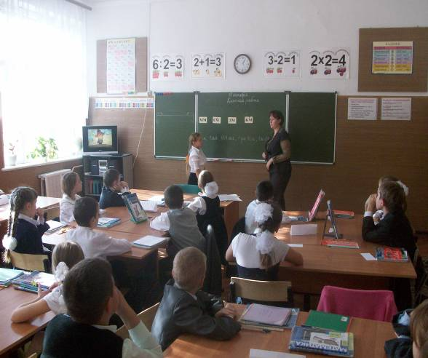

(Дети просматривают отрывок из мультфильма «38попугаев»)
- О чём задумался удав? (Как измерить рост.)
-Что нам нужно вспомнить, повторить, чтобы измерить рост удава? (Единицы измерения длины.)
- Какая будет тема урока?
(Единицы измерения длины.)

III Актуализация знаний.
(На доске карточки.)
кг ц м т км га дм г мг см мм

- –Выберите среди предложенных единиц только единицы измерения длины.
(Один из детей убирает лишние карточки с обозначением единиц длины.)
м км дм см мм
- Какая единица измерения самая маленькая? (мм)
- Какая единица измерения самая большая? (км)
- Расположите единицы измерения в порядке возрастания.
мм см дм м км
- Сколько в 1см миллиметров? (10мм)
- Сколько в 1дм сантиметров? (10см)
- Сколько в 1м дециметров? (10дм)

2) – Как называются числа, записанные на доске?
(Именованные числа.)
6см 1мм 604мм 6дм4см 1м64см 1кг604г
- Расположите в порядке возрастания эти числа и запишите в тетрадь.
1мм 6см 604мм 6дм4см 1м64см
(Дети записывают числа в тетрадь, замечают, что число 1кг604г «лишнее»)
- Давайте определим, какие предметы, окружающие нас, могут иметь такую величину.
(6см1мм – длина карандаша, ручки. 1м64см – высота тумбы.)

- – Какой единицей можно воспользоваться, чтобы измерить:
а) высоту нашей школы? (м)
б) длину забора вокруг школы? (м)
в) толщину книги? (мм)
г) длину удава? (м)
IV Физкультминутка.

V Работа над темой урока.
- Помните, как измеряли рост удава герои мультфильма?
- Чему оказался равен рост удава?
(38 попугаев, 5 мартышек, 2 слонёнка)
- В каких единицах измеряют рост удава? (м)
- Где живут эти животные? (Африка.)
- В каких единицах можно измерить расстояние от Москвы до Африки? (км)
- Сейчас мы с вами это проверим. Найдите значения выражений на с. 39 №172.
- Работу выполняете в группах.
1гр. – 1, 2 выражения
2гр. – 3, 4 выражения
3гр. – 5, 6 выражения
4гр. – 7, 8 выражения
- Решения запишите по действиям. (Вручение медали «Лучший счетовод»)
5гр. с. 38 №168. (16 см)
- Определите длину отрезков с помощью шаблонов. Запишите длину отрезков на листочках. Как можно точнее начертите собранные из этих отрезков ломаную линию.
(Вручение медали «Зоркий глаз».)
- Назовите ответ у первого выражения, второго, …, и т. д.
200 – 80 : 2 + 6 = 166 К
(300 - 90) : 3 + 7 = 77 И
600 – 120 : (4 + 2) = 580 Л
905 - 359 x 2 = 187 О
800 – 198 x 4 = 8 М
703 – 135 x 5 = 28 Е
552 : 8 = 69 Т
836 : 4 = 209 Р

- Каким транспортом мы пользуемся, преодолевая большие расстояния?
(Автомобиль, поезд, автобус.)
- Решим задачу №171 про автобусы
- Прочитайте условие задачи. Вам всё в нём понятно?
- Как движутся автобусы? (Навстречу.)
- Сколько прошёл первый автобус? (160 км)
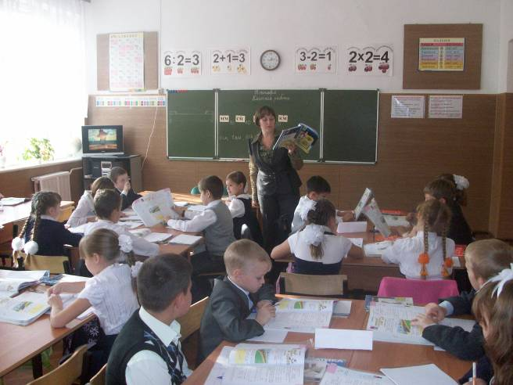

- Сколько прошёл второй автобус? (140 км)
- Какое расстояние, между остановками? ( 1 км)
- 1 км – сколько это метров?
- Прочитайте вопрос задачи. (Каким стало расстояние между автобусами?)
1) 160 + 140 = 300 (м) – проехали два автобуса.
2) 1000 – 300 = 700 (м)
Ответ: 700 метров, стало расстояние между автобусами.

VII Самостоятельная работа. (Резерв.)
№170 – спиши, заполняя пропуски.

VIII Домашнее задание.
С. 39 №169, с. 27. № 45.

IX Итог урока.
- В конце каждого урока мы проводим итог: вы делаете выводы, отвечаете на мои вопросы. А сегодня попробуйте задать вопросы сами, по теме нашего урока.

- Спасибо всем за работу. Урок окончен.

